Муниципальное бюджетное дошкольное образовательное учреждение
«Центр развития ребенка – Детский сад №89 «Парус» городского округа Город Якутск

Дидактические пособия по развитию лексико-грамматического строя речи для детей с ОНР

Авторы-изготовители: учителя-логопеды
Малардырова Л.Н., Семенова Н.Ю.

Якутск 2018 г
Игровые дидактические пособия предназначены для совместной деятельности с детьми старшего дошкольного возраста с общим недоразвитием речи. Эти игры помогут детям освоить трудные формы словоизменения, способы образования слов, помогут формированию предложно-падежных конструкций у дошкольников с общим недоразвитием речи.
Данные пособия можно использовать на индивидуальных и подгрупповых занятиях.
- «Умные кубики»
Данное игровое пособие представляет собой серию кубиков, на гранях которых даны символы и картинки дидактических игр или упражнений. Оно многофункционально, вариативно. Каждый кубик может быть использован, как самостоятельно, так и в сочетании с другими, по усмотрению педагога.
Цель: развитие звукопроизносительной и лексико-грамматической сторон речи с использованием развивающего дидактического пособия «Умные кубики».
Задачи:
- Всесторонне подготовить ребенка к проводимой коррекционной работе: вызывать интерес к занятиям; развивать слуховое внимание, память, фонематическое восприятие в играх и специальных упражнениях;
- Формировать произносительные умения и навыки: устранить дефект звукопроизношения;
- Формировать связную речь как средство и форму мыслительной деятельности: развивать навыки связного высказывания; формировать навык последовательности, связности, точное и четкое формирование мысли в процессе подготовки связного высказывания;
- Развивать лексический запас и грамматический строй речи в процессе практической деятельности;
- Формировать полноценные общеучебные умения и навыки.

Игровые задания с дидактическим пособием «Умные Кубики»
Игра №1 «Передай кубик»
Цель: закрепить умения употреблять существительные с прилагательными в роде и в числе.
Ход игры: Дети по очереди передают кубик друг другу, произнося считалочку:
Раз, два, три, четыре, пять,
Будешь кубик ты вращать!
Ребенок, на котором закончилась считалка называет картинку на грани кубика, правильно согласовывая с цветом (н-р: синяя вода, зеленая трава и тд.)

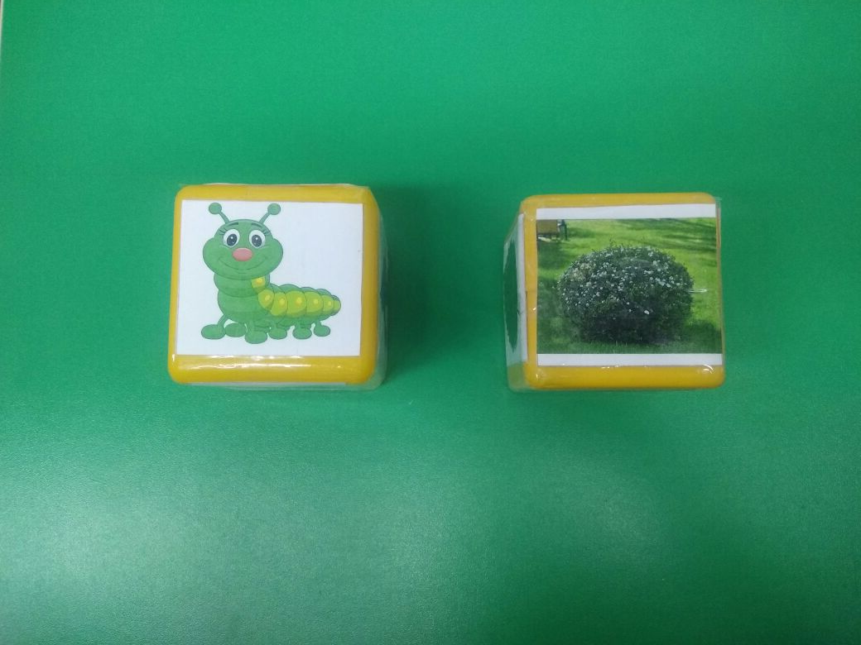

Игра №2 «Волшебный мешочек»
Цель: Развитие связной речи у старших дошкольников.
Ход игры: ребенок встряхивает мешочек с кубиками и высыпает на стол. Используя те картинки, что выпали на гранях кубика, ребенок составляет предложения. (Н-р: зайчик сидит в траве).
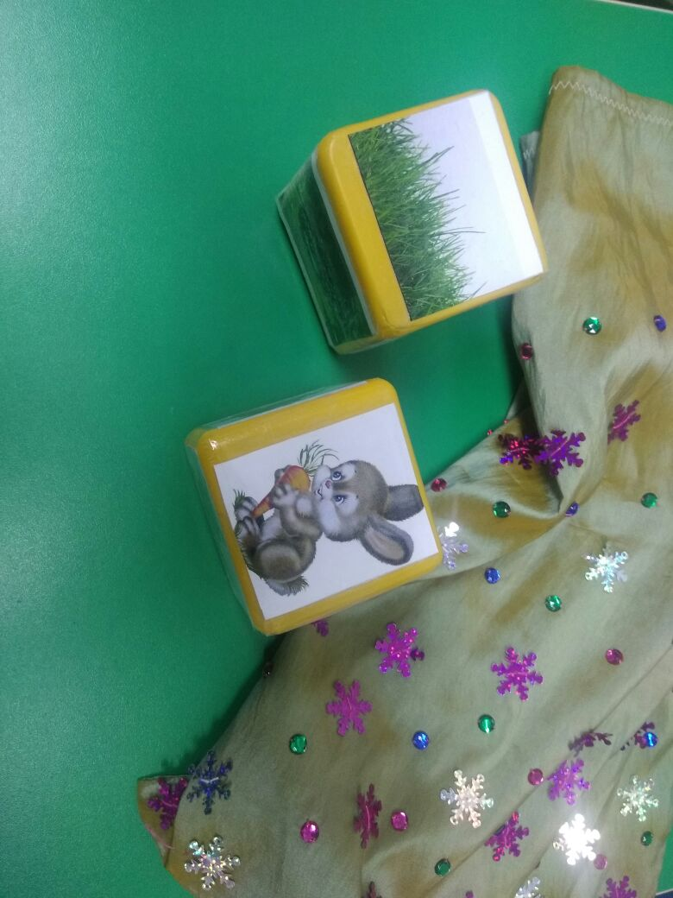

Игра №3 «Кубики - предлоги»
Цель: развивать умение правильно употреблять предлоги, выделять их в предложении, составлять с ними предложения.
Ход игры: педагог по порядку расставляет кубики, ребенок по заданным картинкам и схемам должен составить предложения. (Н-р: ворона летит над крышей дома).

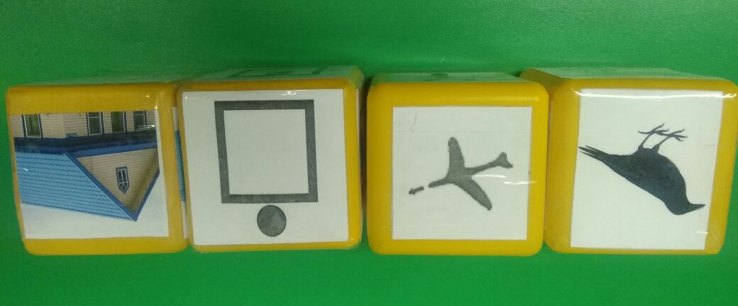

Игра №4 «Придумай предложение»
Цель: Развивать связную речь и правильное употребление предлогов. Выделять их в предложении, составлять с ними предложения.
Ход игры: Педагог предлагает ребенку схему предложения на гранях кубика. На гранях кубика вместо картинок изображены вопросительные знаки и схема предлога. Ребенок, используя данную схему, должен составить словосочетания. (Н-р: зайчик в лесу). Можно усложнить задание, добавив кубик с символами действий. (Н-р: рыба плавает в воде).

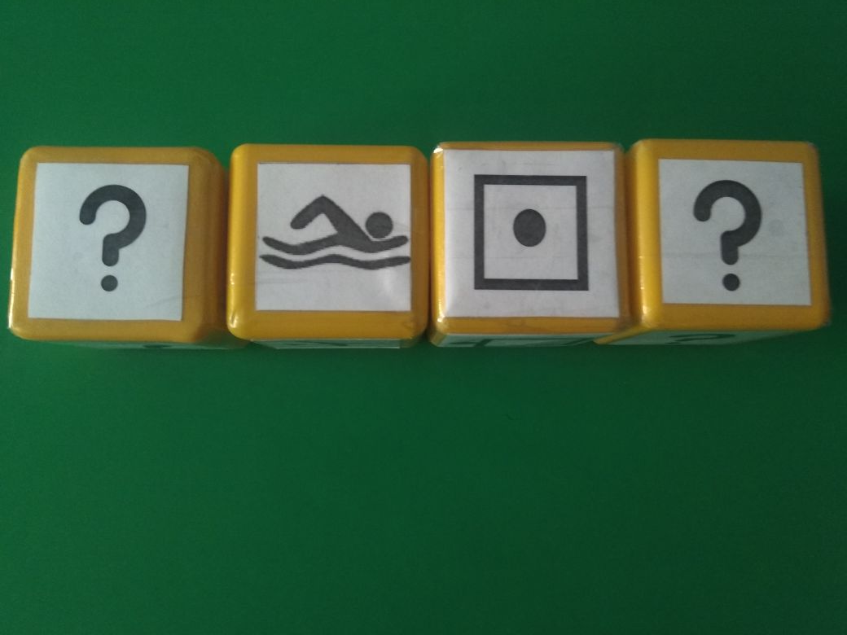

- «Поле чудес»
Пособие состоит из комплектов «полей» с цветными и черно – белыми предметными картинками. Цветные предметные картинки подобраны по лексическим темам. Также в комплект входят кубики с цветовым и числовым обозначениями.
Цель: формирование лексико-грамматических категорий, развитие связной речи, развитие умения согласовывать существительные с прилагательными и числительными в роде, числе и падеже.
Задачи:
- Всесторонне подготовить ребенка к проводимой коррекционной работе: вызывать интерес к занятиям; развивать слуховое внимание, память, фонематическое восприятие в играх и специальных упражнениях;
- Формировать произносительные умения и навыки: устранить дефект звукопроизношения;
- Формировать связную речь как средство и форму мыслительной деятельности: развивать навыки связного высказывания; формировать навык последовательности, связности, точное и четкое формирование мысли в процессе подготовки связного высказывания;
- Развивать лексический запас и грамматический строй речи в процессе практической деятельности;
- Формировать полноценные общеучебные умения и навыки.

Игровые задания с дидактическим пособием «Поле чудес»
Игра №1
Цель: развитие умения согласовывать существительные с числительными в роде.
Ход игры: в начале игры уточняем с ребенком числа и основные цвета. Ребенок бросает кубик с числовым обозначением и крутит барабан. Затем он называет предмет, на который указывает стрелка, правильно согласовывая с числовым обозначением на кубике. (Н-р, четыре платья).
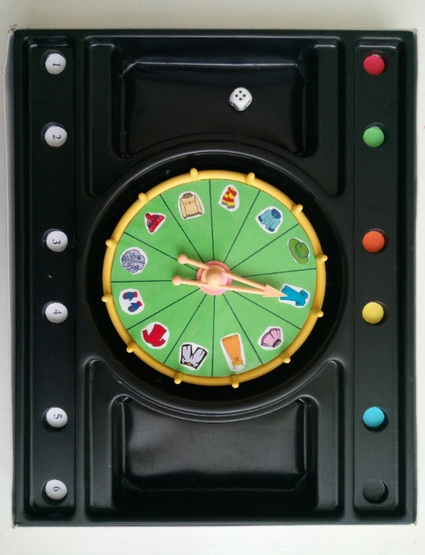
Игра №2
Цель: Развитие умения согласовывать существительные с прилагательными и числительными в роде и падеже.
Ход игры: Ребенок бросает кубик с числовым обозначением и крутит барабан. Затем он называет предмет, согласовывая его со цветом и числом
(н-р: пять зеленых огурцов).
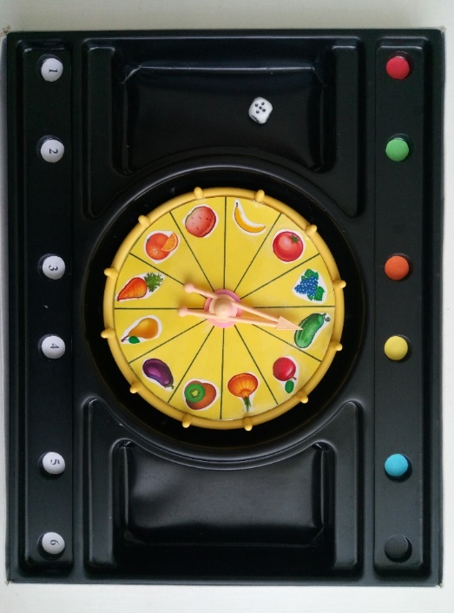

Игра №3
Цель: Развитие умения согласовывать существительные с прилагательными и числительными в роде и падеже.
Ход игры: в этой игре картинки представлены без цвета. Ребенок бросает оба кубика и с полученными цветовыми и числительными обозначениями составляет словосочетание, состоящее из существительного, числительного и прилагательного. (Н-р: четыре зеленых ведра, два красных мяча). Также можно предложить ребенку составить предложения с этими словосочетаниями.

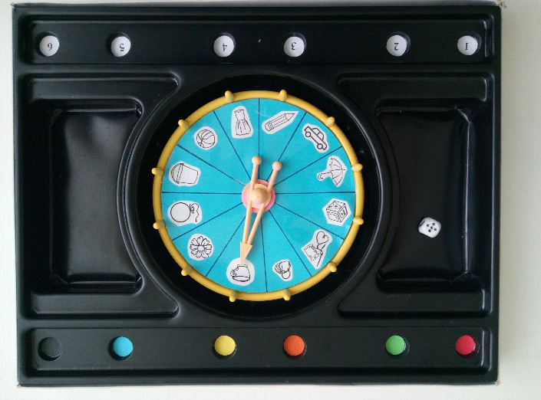

- «Домик – пазл «Родственные слова»

В пособие входит домик из картона с выемкой для пазлов и несколько комплектов пазлов, на которых нарисованы картинки однокоренных слов.
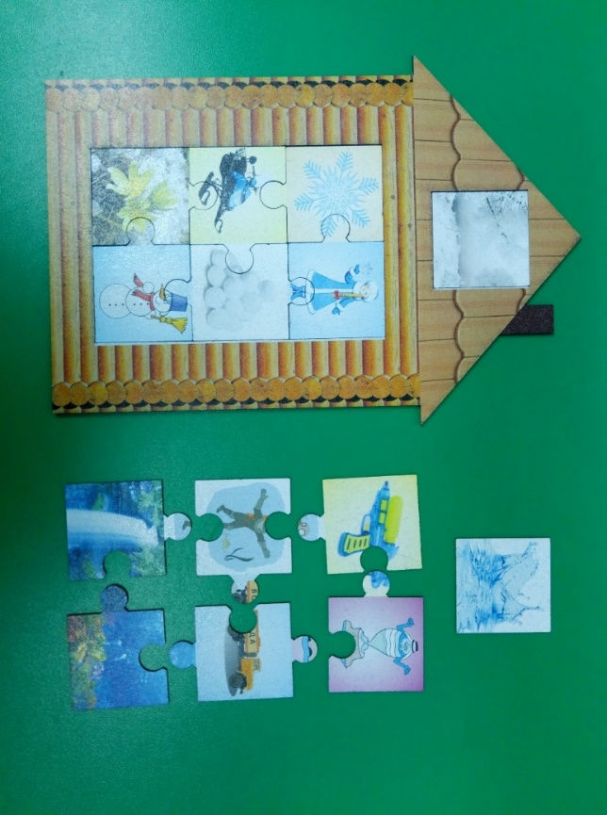
Цель: познакомить детей с родственными словами посредством организации игровой деятельности.
Задачи: формирование словообразовательных навыков:
1. Познакомить ребенка с морфологическим составом слова;
2. Уточнить понимание смыслового значения слова;
3. Развивать навык подбора родственных слов;
4. Обогащение словарного запаса.
- Развивать фонематическое восприятие, логическое мышление, мелкую моторику.

Игровые задания с дидактическим пособием
«Домик- пазл «Родственные слова».
Игра №1
Перед игрой педагог с ребенком уточняет понятие «родственные слова». Затем объясняет слово, а ребенок сам отгадывает и называет то понятие, о котором говорил педагог.
Например:
-Зимой на крышах, на земле, на деревьях лежит белый холодный … что? (снег). Будем подбирать «слова-родственники» к слову «снег» и заселять их в наш домик.
Ребенок находит пазлы с картинками «слов-родственников» к слову «снег» и складывает в выемку домика. Также можно предложить ребенку образовать новые слова. Педагог акцентирует внимание на понятии "снег", и что от него образовались слова. В конце игры подводит итог - слова «родственники» и все они произошли от слова «снег».
Если позволяет развитие ребенка, то педагог называет слово, а ребенок его объясняет.
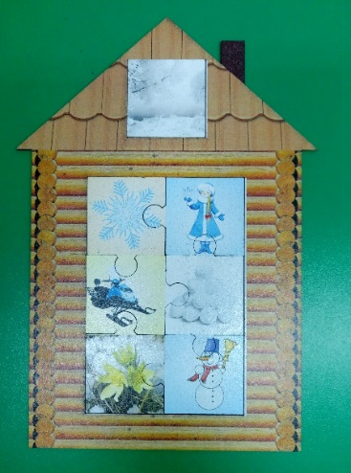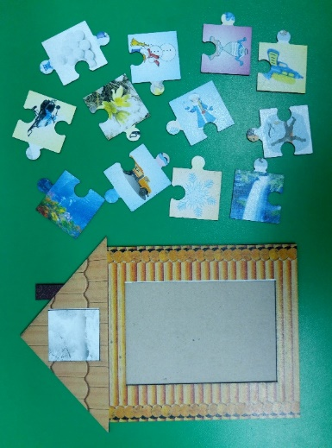

Игра №2
Ребенку предлагается сложить пазлы с предметными картинками родственных слов и сказать, что общего между этими предметами. Ребенок должен самостоятельно определить главное слово, от которого произошли остальные слова, затем найти данную картинку и вложить в выемку на крыше домика. Можно использовать различные стихи.
